南投縣仁愛鄉互助國民小學辦理108學年度家庭教育實施成果報表
辦理項目 | 清流文建站敬老
辦理項目 | 藉「萬聖節活動」活動，培養對不同文化的尊重，及提升「多元文化」的素養。
活動照片 | 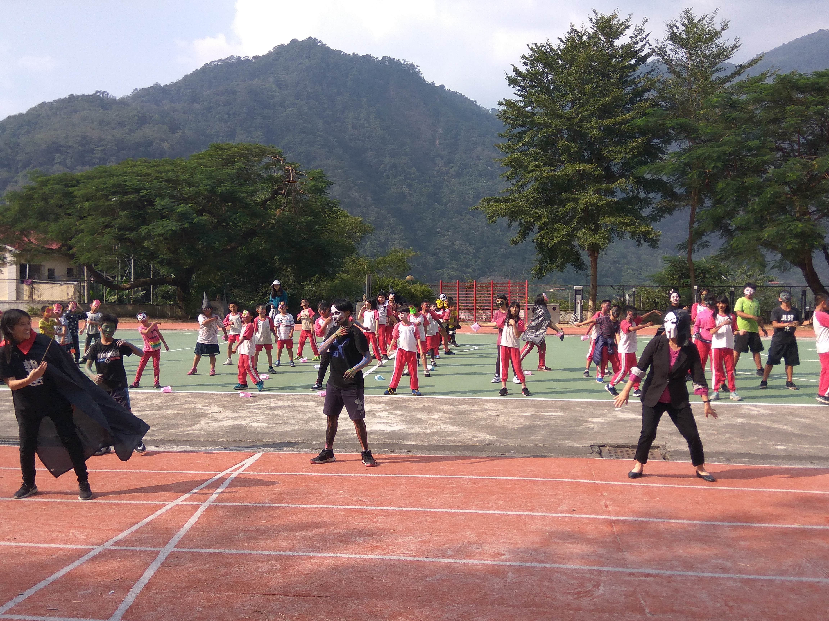
照片說明 | 各自畫好裝扮後，一起跳舞。
活動照片 | 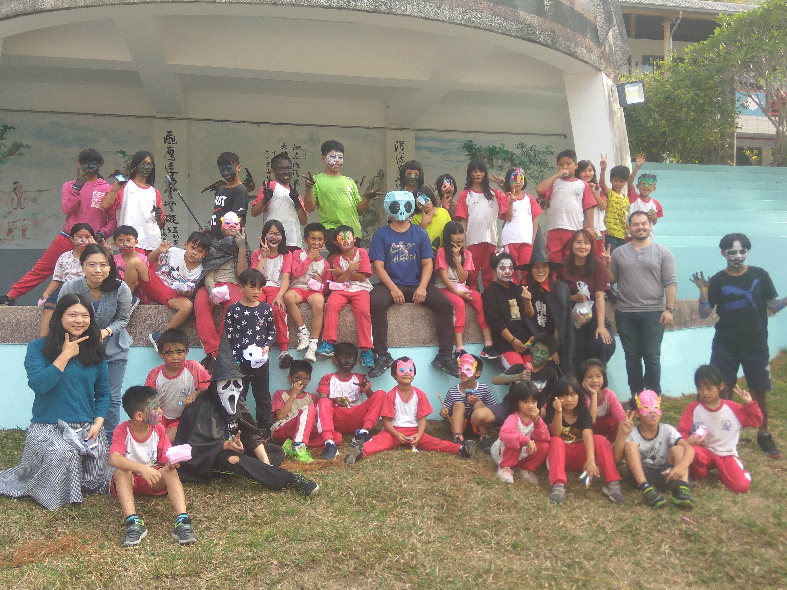
照片說明 | 大合照。

承辦人： 主任： 校長：

